當utopia_msos要跟kernel要求做一塊PA_to_VA mapping時，透過下面三個步驟
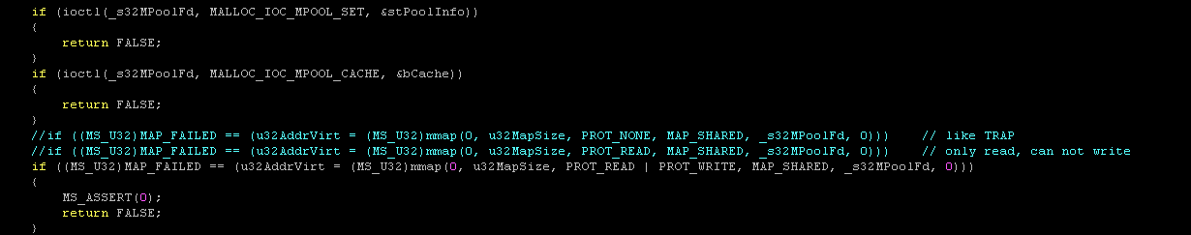

1. 透過ioctl把要mapping的PA資訊帶給kernel
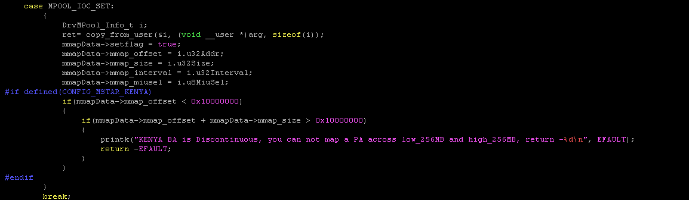

2. 透過ioctl把cache attribute資訊帶給kernel

3. 根據上兩步驟的mmap資訊建mapping
其中有兩個參數，分別為vma_flag跟pte_prot，兩者的設定值可以在utopia底下的mman.h找到。vma_flag代表了整塊va space的存取權限，通常為MAP_SHARED；pte_prot為個別PTE的存取權限。

做boundary_protect mapping時，由於整塊的vma需要一次建好mapping，以確保為連續的va space，因此把vma_flag設為MAP_SHARED再呼叫mmap，然後有以下特別處理
a. kernel端另外把boundary的pte_prot特別設為PAGE_NONE(不可存取)
b. 發生page_fault時，在do_page_fault()中，通常會先檢查vma_flag，如果是可以讀/寫/執行，就不會當作是BADACCESS的情況去處理，所以在handle_mm_fault()中，加上檢查存取的page的pte_value是否為PAGE_NONE，若是則代表採到boundary!!

